**Лаевич Марьяна (Łaiewiczowa Mariana)**

9 октября 1799 г – крещение дочери Катарины (НИАБ 1781-27-199, лист 129, №44/1799-р).

**НИАБ 1781-27-199:** Лист 129. **Метрическая запись №44/1799-р.**

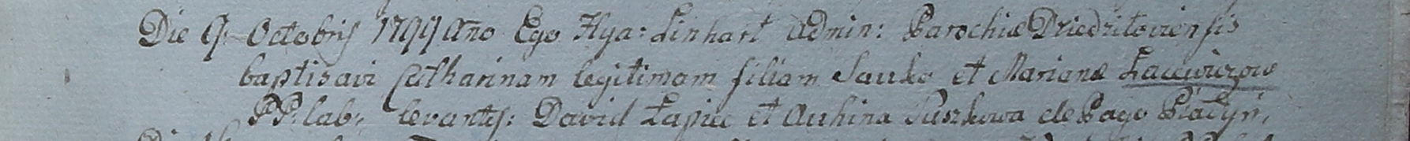

Дедиловичский костел Наисвятейшего Сердца Иисуса. 9 октября 1799 года. Метрическая запись о крещении.

Łaiewiczowna Catharina – дочь крестьян с деревни Пядань.

Łaiewicz Sauka – отец.

Łaiewiczowa Mariana – мать.

Łapiec Dawid – крестный отец.

Suszkowa Auchina – крестная мать.

Linhart Hyacinthus – ксёндз.